


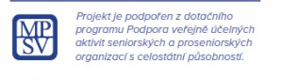



EVIDENČNÍ LIST -KUŽELKY
ZAŠKRTNĚTE JEDNU Z UVEDENÝCH MOŽNOSTÍ
A) JEDNOTLIVCI
Kraj:
Název členské organizace RS ČR:
Mail nebo adresa:

Datum | Jméno, příjmení a věk účastníka | ČAS strávený u hry | Počet dosažených bodů

